送信日：令和５年 月 日
徳島県教育委員会生涯学習課 宛
F A X：０８８－６２１－２８８４
E－mail：syougaigakusyuuka@pref.tokushima.jp

子どもゆめ基金助成活動募集説明会 参加申込票＜9月18日（月）17:00〆切＞
団体ごとに参加人数をまとめて、メールまたはＦＡＸでお申し込みくだい。

【団体情報】
ふりがな
団体名
団体の所在地  （またはご住所） | 〒 －
都・道
府・県
ふりがな |  | ●団体から複数人で希望される場合は  下記に他の参加人数をご記入ください。
説明会参加者氏名
連絡先 | （ ） － | 他（ ）人
１．これまで募集説明会に参加したことがありますか？ 【□初めて、□（ ）回目】
２．これまで子どもゆめ基金に申請したことはありますか？ 【□初めて、□（ ）回目】
３．申請を考えている活動内容をお選びください。 【 □体験活動 □読書活動 】
４．今回の募集説明会を何で知りましたか？下記のいずれかにチェックをつけ、その他の場合は（ ）にご記入ください。
□国立淡路青少年交流の家のHP・SNS □国立淡路青少年交流の家からの案内
□徳島県教育委員会からの案内 □その他（ ）
５．子どもゆめ基金助成活動に関するご質問・ご要望等があれば、簡潔にご記入ください。
６．その他、説明会に関するご要望があれば、簡潔にご記入ください。
●ご記入いただいた個人情報は、「独立行政法人国立青少年教育振興機構が保有する個人情報の適切な管理に関する規程」等に基づき適切に管理し、この事業に関する事務にのみ使用し、法令等に定める場合を除いて第三者に開示することはありません。
本事業で職員等が撮影した写真や映像、制作物、感想文等の著作物を、当機構の広報等に使用する目的で、報告書や刊行物、インターネット(ソーシャルメディアサービスを含む)等に掲載することがあります。また、新聞社、雑誌社等が発行する刊行物やインターネット（以下、「印刷物等」）に記事・写真を掲載することもあります。
なお、当機構がインターネット上に公開した肖像及び著作物について、本人（又は保護者）から削除依頼を受けた場合は速やかに削除します。ただし、機構発行の印刷物並びに機構以外の者が発行・運営する印刷物等については対応できかねますので、ご了承ください。 □承諾する □承諾しない
※ご承諾いただけない場合は事前に事業担当者へご相談ください。
●発熱や体調が優れない場合は参加を見合わせていただきますようお願いします。

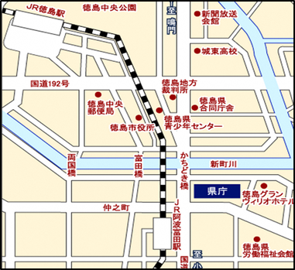

【申込に関する問合わせ先】
徳島県教育委員会 生涯学習課
〒770-8570 徳島県徳島市万代町1丁目1番地
電話：088-621-3148 ＦＡＸ：088-621-2884（担当：濱田）
Ｅ-Mail：syougaigakusyuuka@pref.tokushima.jp
【その他に関する問合わせ先】
（独）国立青少年教育振興機構 国立淡路青少年交流の家
電 話：0799-55-2696（担当：森原、白形）

〇会場案内≪徳島県庁４階403会議室≫
※JR阿波富田駅より徒歩５分

